“第九组”软件系统的界面设计
组号：9
小组成员：杨子慕 王梁辉 姜雨彤 徐龙海
冯驰。

软件系统概述
简要介绍软件系统解决的主要问题。
本博客管理系统旨在为个人及小型团队提供便捷的文章创作、发布与管理平台，解决博客内容分散存储、发布流程繁琐、互动管理低效等问题。支持用户快速撰写文章、分类归档、评论互动，同时提供后台数据统计与模板自定义功能，助力打造个性化博客站点 。

功能分析
详细介绍本软件系统实现的基本功能，按照主要功能罗列和说明。
一、功能分析

基于 Django 的博客系统，核心解决 内容发布管理、用户交互、站点运营 三类需求，功能拆解如下：

1. 内容生产与管理

- 文章发布：支持分类（宠物、旅游、生活等）、标签（如“遛狗”“日常” ）标记，可设置发布时间、作者，满足多样化内容创作；

- 归档与检索：通过“文章归档”和分类目录，实现历史内容快速查找，搭配搜索框提升用户找文效率；

- 动态更新：侧边栏“最新文章”“近期文章”模块，自动展示新内容，保持站点活跃度。

2. 用户互动与参与

- 评论功能：文章详情页支持用户评论，促进读者交流；

- 站点贡献引导：通过 GitHub 的 Star/Fork 按钮，鼓励用户参与开源共建（若代码开源场景 ）；

- 用户体系：后台可管理用户账号，支持基础认证（登录/登出 ），未来可扩展点赞、收藏等交互。

3. 站点运营与配置

- 后台管理：管理员可增删改文章、分类、评论、用户等，支持站点配置（如侧边栏、网站信息 ），高效维护内容生态；

- 扩展功能：集成运动轨迹记录（OwnTrackLogs ）、OAuth 第三方登录，适配多样化运营需求；

- 性能与统计：页面加载耗时统计、百度统计集成，辅助优化站点体验与流量分析。

软件主要的界面设计
按功能展示软件的主要界面（以截屏形式，注意截屏的清晰性）和界面之间的流转关系（可以采用思维导图的形式），对于核心界面元素的功能做出标识说明。
系统界面围绕 “前台内容消费 + 后台运营管理” 分层设计，核心界面及作用：

- 前台：用户内容浏览
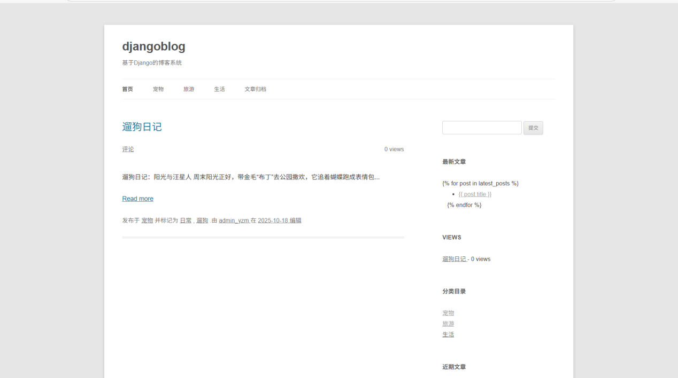
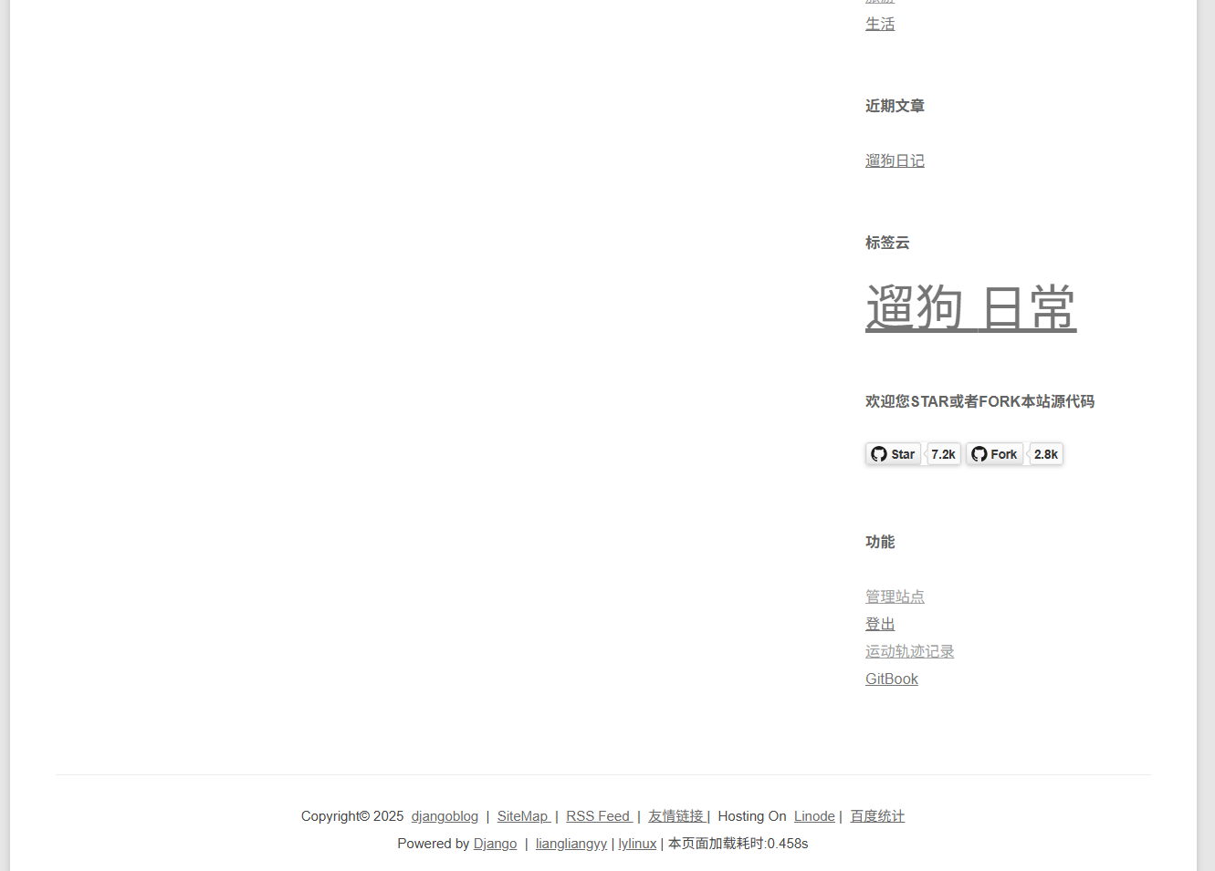

- 首页/分类页（如“宠物”分类 ）：

- 布局：顶部导航（分类入口） + 内容列表（标题、摘要、基础信息 ） + 侧边栏（最新文章、分类目录 ）；

- 作用：快速呈现内容概览，引导用户浏览、搜索，通过分类和标签沉淀垂直内容。

- 文章详情页：

- 布局：文章主体（标题、正文、发布信息 ） + 互动模块（评论区、Star/Fork 按钮 ） + 侧边栏（相关推荐、功能入口 ）；

- 作用：聚焦内容阅读体验，同时提供互动路径，增强用户停留与参与。

- 后台：管理员运营控制
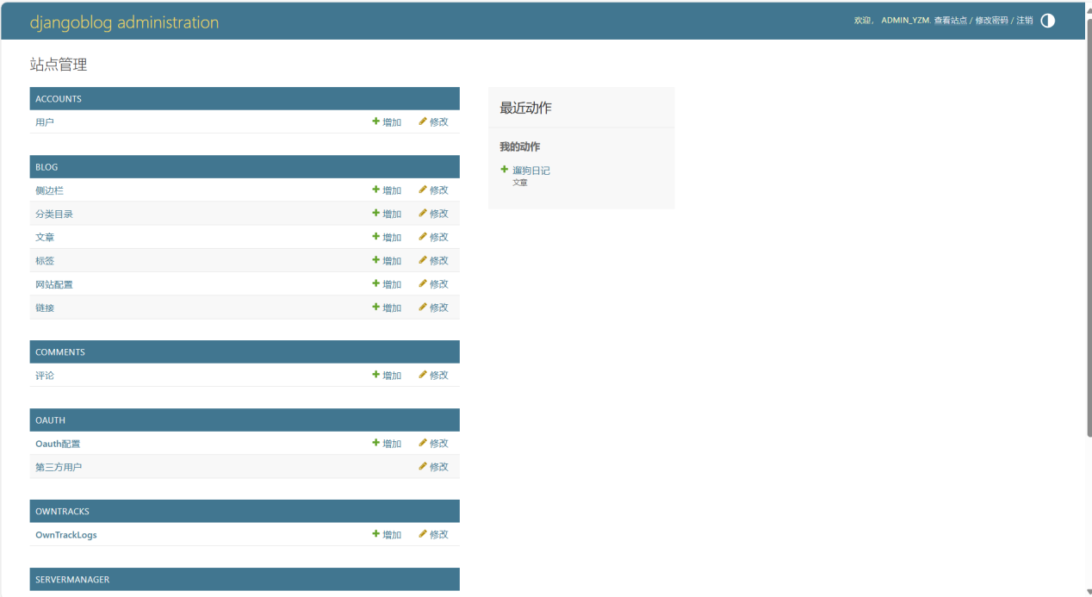

- 站点管理页：

- 布局：功能分组（用户、文章、评论、OAuth 等 ） + 操作入口（增、删、改 ） + 最近动作记录；

- 作用：一站式管理站点核心资源，通过模块化分类降低运营复杂度，支持快速操作与历史追溯。

模板设计
介绍软件主要界面与模板（templates）之间的关系、模板之间、模板与tag之间的继承、包含关系，使用UML中的包图绘制模板之间的上述关系模型并给出充分的文字说明。
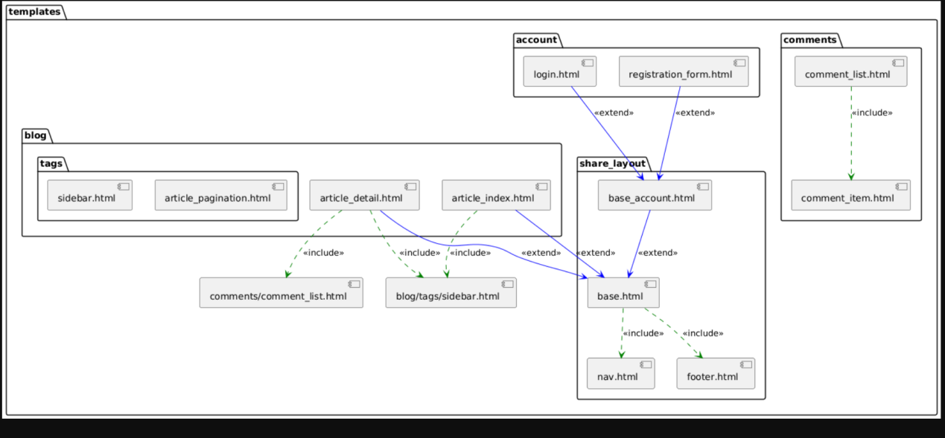
这是采用plantuml所生成的主界面与模板之间的包图
emplates 作为 Django 模板核心目录，各子包（文件夹）承担不同功能：

- share_layout ：负责通用布局搭建，涵盖导航、页脚、基础页面框架，像 base.html 定义整体页面结构， nav.html 处理导航逻辑， footer.html 渲染页脚内容 。

- blog ：聚焦博客内容展示，包含文章列表、详情、归档等场景，例如 article_detail.html 用于渲染文章详情页面 。

- tags ：提供标签、侧边栏、面包屑等可复用组件， sidebar.html 可构建侧边栏， breadcrumb.html 实现面包屑导航 。

- account ：围绕用户账号流程，涉及登录、注册、操作结果展示，如 login.html 是登录页面， registration_form.html 用于注册 。

- search ：专门处理搜索结果展示， search.html 负责呈现搜索结果界面 。

- oauth ：支撑第三方登录流程， require_email.html 可用于第三方登录时的邮箱绑定环节 。

- owntracks ：实现运动轨迹等扩展功能， show_maps.html 可展示运动轨迹地图 。

